**2024-2026不锈钢制品定制及维修服务项目（两年）**

**用户需求书**

1. **总体要求**

1、标有“★”的条款为必须完全满足的项目，任何未响应或负偏离将导致无效响应。

2、标有“▲”的条款和为重要项目，任何未响应或负偏离将被严重扣分。

3、响应供应商必须承诺提供厂商原装、全新的、符合国家及用户提出的有关质量标准的货物。

4、响应供应商在响应建议中必须列出具体数值或具体承诺。如果响应供应商只注明“正偏离”或“无偏离”，将被视为“负偏离”，从而可能导致严重影响评审结果。

5、响应供应商在响应文件中报价的产品应当给出具体的型号。

6、响应供应商所报价的货物除磋商文件中明确规定要求提供官网截图或相应检测报告等证明材料以外，所有技术参数描述均以响应文件为准（响应文件内厂家提供的技术参数描述与响应供应商响应技术参数描述不一致时，以厂家提供的技术参数描述为准）。响应供应商须对所投报价货物技术参数的真实性承担法律责任。

7、凡列入《中华人民共和国实施强制性产品认证的产品目录》的货物在验收时必须出具CCC认证证书复印件，并以在货物外部加施认证标志作为验收依据之一。

8、响应供应商没有在响应文件中注明偏离（文字说明或在响应表注明）的参数、配置、条款视为被响应供应商完全接受。

9、响应供应商应保证，采购人在中华人民共和国使用该货物或货物的任何一部分时，免受第三方提出的侵犯其专利权、商标权、著作权或其它知识产权的起诉。

10、成交响应供应商不得转包或分包项目内容。如成交供应商成交后转包或分包给其他供应商，一经发现，采购人有权立即终止合同，取消其供货资格。

1. **采购预算及报价说明**

1.采购预算金额：暂不设预算价，以调研为准，包括每个货物的货款、制作、设计、安装、随机零配件、标配工具、运输、保险、检验、调试、培训、物料购置、人员人工、交通费、材料及损耗品、场地、维护、更换的维修配件的费用、质保期服务、各项税费及合同实施过程中不可预见费用等。如响应供应商在中标或履行合同过程中出现任何遗漏性内容需产生额外费用，均由响应供应商自行承担，采购人不再支付任何其他费用。成交供应商成交供应商在实际供应过程中不得以任何理由调整价格，响应供应商应充分考虑在采购周期内由于市场波动而引致的风险。

2.报价方式：本项目以单价汇总方式进行报价，响应单价在单价限价范围内报价，若报价超出此范围则响应无效，总报价=各类货物响应单价*对应的年采购数量。各种货物的采购数量按比选人实际需求。每批次采购的产品或数量不定，以实际采购订单为准。

1. 本项目设置病床类、不锈钢车类、不锈钢支架类三大定制类产品，定制类产品仅需提供单价。车床类产品具体结算价格按具体尺寸规格计算为准，实际实际结算金额=实际尺寸*对应类别的报价单/产品规格，如不锈钢床类制品=实际尺寸为2000*1000*600*某供应商报价2300元/序号2不锈钢类制品的规格1000*1000*1000=2760元。不锈钢车类、不锈钢支架类定制类产品按重量计算为准，实际实际结算金额=实际重量*对应类别的报价单，如不锈钢车床类制品=实际重量为5Kg*某供应商报价550元/Kg=2750元。
2. 结算方式：实际结算费用=∑[实际采购量×产品成交单价]，定制类产品成交单价按实际尺寸规格或重量计算所得。
3. **项目情况介绍**

本项目为广州市番禺区妇幼保健院和沙湾院区提供不锈钢类制品采购及维修服务,范围包括本院所有不锈钢类制品（包括但不限于不锈钢病床、护理污物车、不锈钢运送车、不锈钢输液架等）的采购及维修服务，服务期限为合同签订后 2 年内（实际执行期限的结束时间，以“采购金额累计达到采购预算”或“服务期限：自合同签订之日起两年”到期，两者先到者合同结束）。采购人在采购期限内不一定会采购清单里的每一个货物，而是按实际需求进行采购；采购人采购清单外的货物，双方通过协商确定供货单价。

1. **技术要求**

## 不锈钢类制品采购清单及要求

1. **采购清单**

| **序号** | **产品名称** | **规格（mm）** | **两年采购数量（供参考）** | **材质** | **备注** |
| --- | --- | --- | --- | --- | --- |
| 1 | 不锈钢病床 | 2060*900*530 | 2 | 304#不锈钢，主材料厚T1.2mm，副料厚T1.0mm | 见图1 |
| 2 | 不锈钢床类制品 | 1000*1000*1000 | 10 | 304#不锈钢，主材料厚T1.2mm，副料厚T1.0mm | 按实际尺寸规格计算价格 |
| 3 | 不锈钢床头柜 | 450*420+170*800 | 2 | 304#不锈钢，主材料厚T1.2mm，副料厚T1.0mm | 见图:2 |
| 4 | 护理污物车  （样板） | 900*500*800+80 | 5 | 304#不锈钢，车身钢材厚T1mm，车脚钢材厚T1.2mm，车轮为静音豪华轮。 | 见图3 |
| 5 | 不锈钢运送车 | 650*500*1230 | 25 | 304#不锈钢，车身钢材厚1mm，车脚钢材厚1.2mm，车轮为静音豪华轮。 | 见图4 |
| 6 | 不锈钢车类制品 | 1Kg | 100 | 304#不锈钢，车身钢材厚1mm，车脚钢材厚1.2mm，车轮为静音豪华轮。 | 按实际重量计算价格 |
| 7 | 不锈钢运送车 | 640*450*800+80 | 30 | 304#不锈钢，车身钢材厚1mm，车脚钢材厚1.2mm，车轮为静音豪华轮。 | 见图5 |
| 8 | 不锈钢检查车 | 750*470*800+250 | 20 | 304#不锈钢，车身钢材厚1mm，车脚钢材厚1.2mm，车轮为静音豪华轮。 | 见图6 |
| 9 | 不锈钢转运车 | 1200*700*800+60 | 3 | 304#不锈钢，车身钢材厚1mm，车脚钢材厚1.2mm，车轮为静音豪华轮。 | 见图7 |
| 10 | 紫外线灯架 | 见图8 | 120 | 304#不锈钢，所有钢材厚1.2mm，适合40w紫外线灯 | 见图8 |
| 11 | 不锈钢输液架 | 450*450*1900 | 25 | 304#不锈钢，标准常规 | 见图9 |
| 12 | 不锈钢输液架 | 1600/880 | 20 | 304#不锈钢，标准常规（插床上用） | 见图10 |
| 13 | 不锈钢支架类制品 | 1Kg | 100 | 304#不锈钢，所有钢材厚1.2mm | 按实际重量计算价格 |
| 14 | 不锈钢靠背架 | 700*620 | 3 | 304#不锈钢，主材料厚T1.2mm，副料厚T1.0mm | 见图11 |
| 15 | 四折屏风 | 常规 | 25 | 304#不锈钢，所有钢材厚1.2mm | 见图12 |
| 18 | 小号器械框（样板） | 250X170X70mm | 20 | 304#不锈钢 | 见图13 |
| 19 | 中号器械框 | 340X250X70mm | 20 | 304#不锈钢 | 见图14 |
| 20 | 器械密实框 | 120X120X60mm | 10 | 304#不锈钢 | 见图15 |
| 21 | 不锈钢清洗池 | 1200X380X500 | 2 | 304#不锈钢 | 见图16 |

本项目产品规格数据存在一定误差，具体尺寸按采购人科室实际量度、需求为准，每个货物尺寸规格偏差在百分之十内按照以上单价计算，超出的按照以上基准单价，双方共同协商确定。

**图1：**

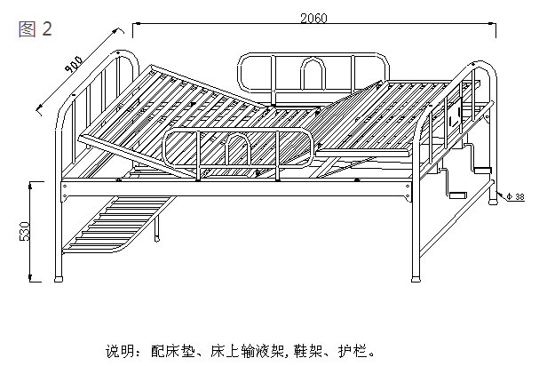

**图2：**

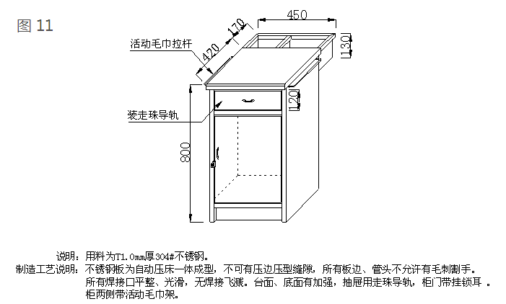

**图3**

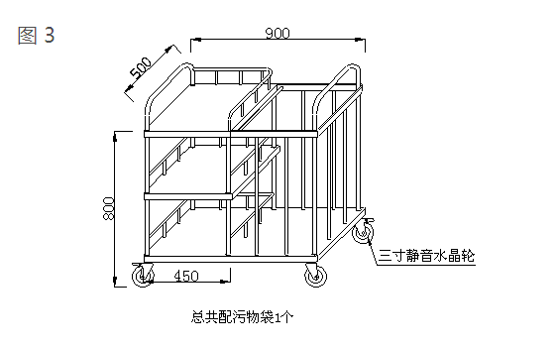

**图4**

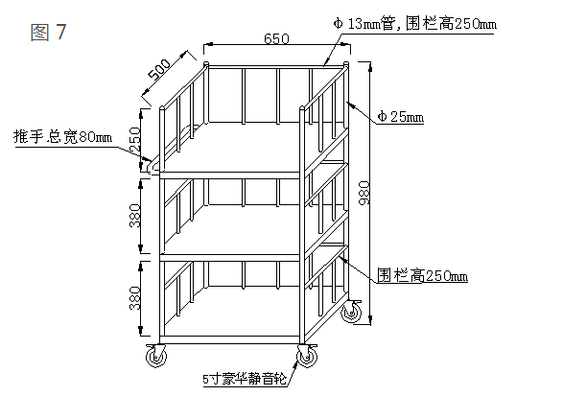

**图5**

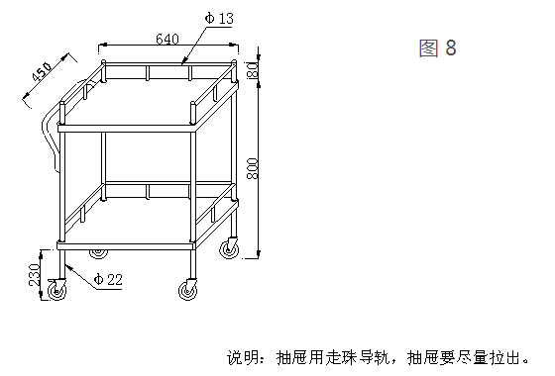

**图6**

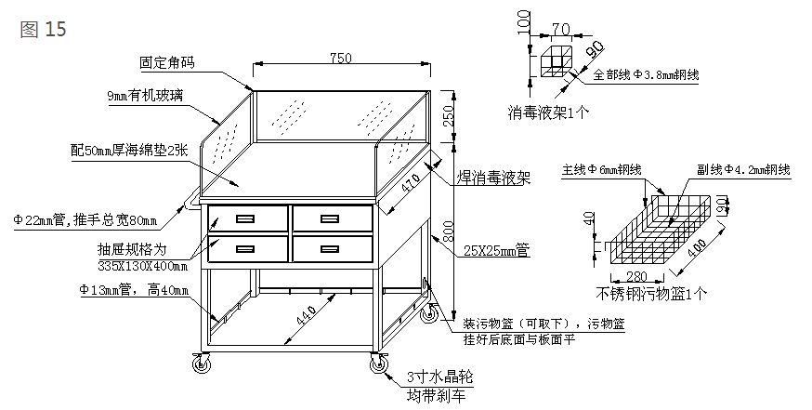

**图7**

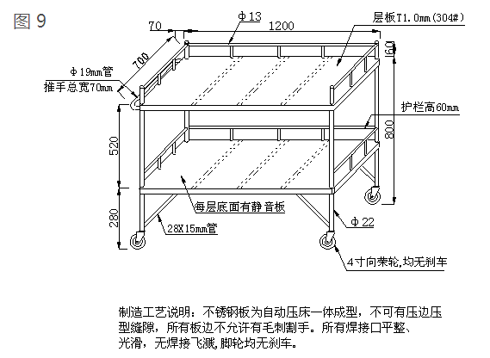

**图8**

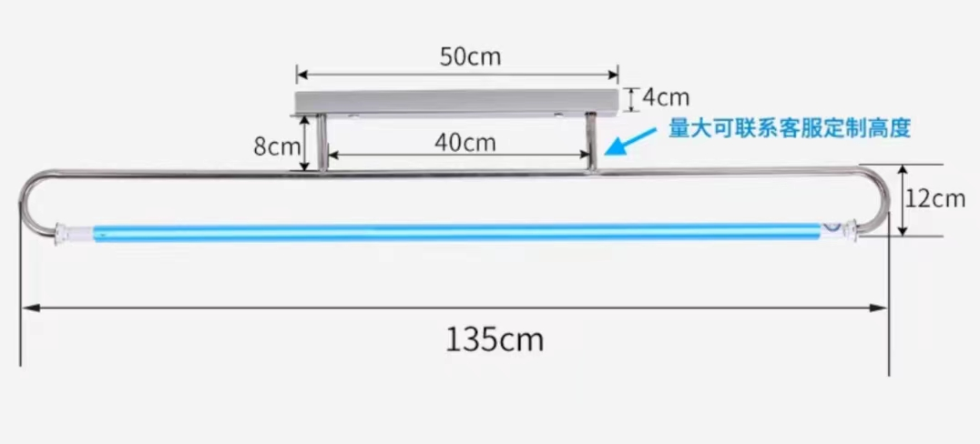

**图9**

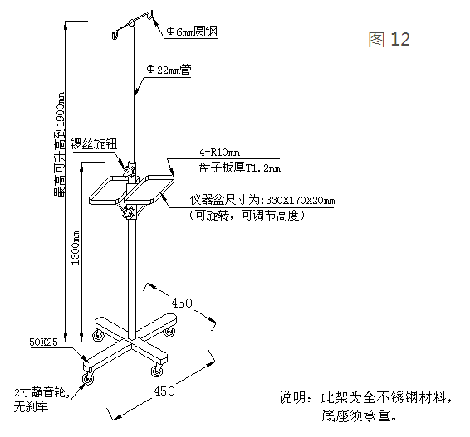

**图10**

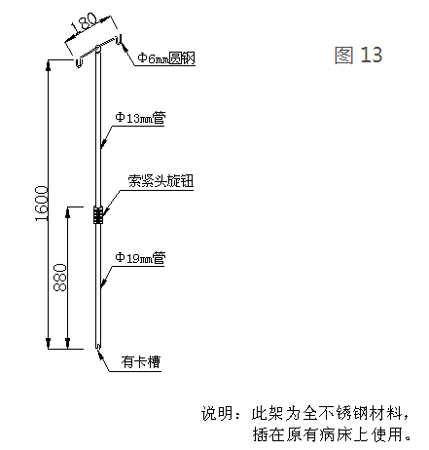

**图11**

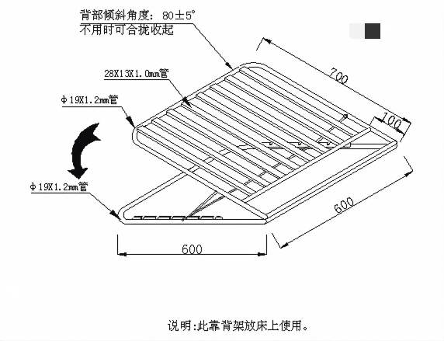

**图12**

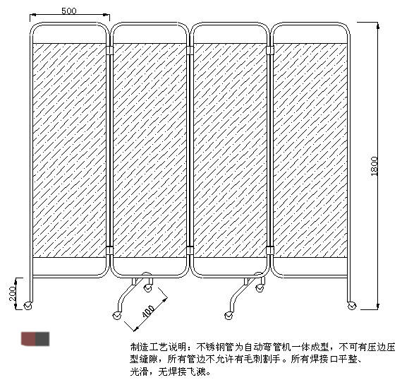

**图13 小号器械框**

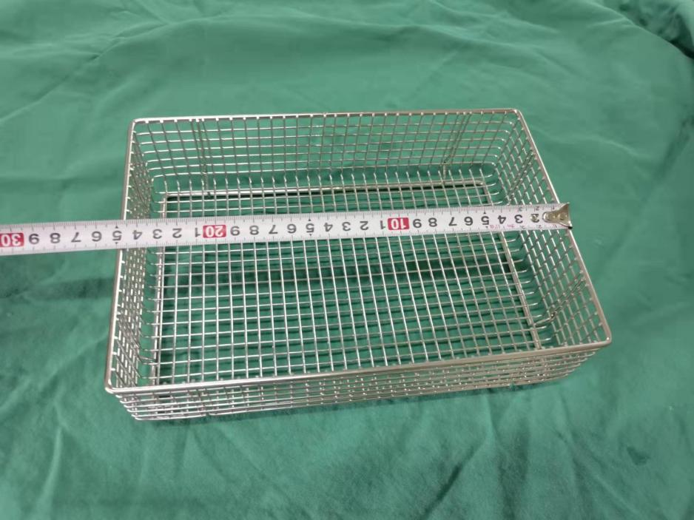

.

**图14 中号器械框**

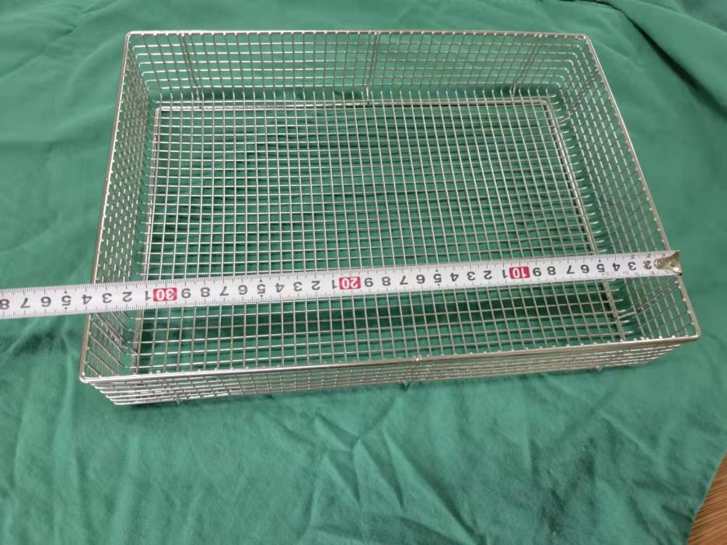

**图15 器械密实框**

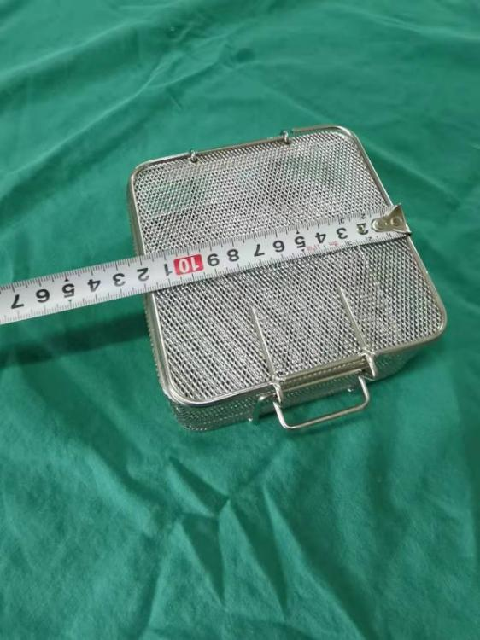

**图16 不锈钢清洗池**

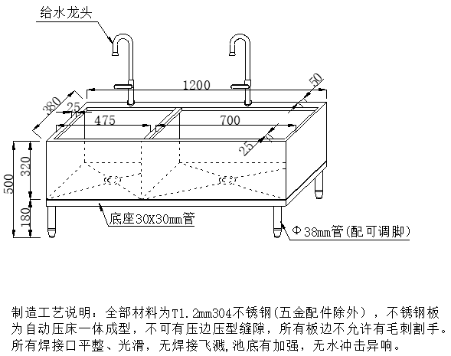

## 不锈钢类制品维修配件清单及要求

|  |  |  |  |  |  |
| --- | --- | --- | --- | --- | --- |
| **序号** | 名 称 | 规 格（mm） | **单位** | **年采购数量（供参考）** | 说 明 |
| 1 | 摇杆 | 标准 | 支 | 2 | ABS/不锈钢 |
| 2 | 铝合金护栏 | 标准 | 个 | 32 | 铝合金 |
| 3 | 轮子 | 2寸 | 个 | 4 |  |
| 4 | 3寸 | 个 | 40 | 静音轮 |
| 5 | 4寸 | 个 | 25 | 豪华轮 |
| 6 | 5寸 | 个 | 50 | 豪华轮 |
| 7 | 6寸 | 个 | 2 | 承重轮 |
| 8 | 6寸 | 个 | 2 | 中控轮 |
| 9 | 8寸 | 个 | 100 | 承重轮 |
| 10 | 拉手、合页、五金锁、导轨、脚胶（套） |  | 个（套/个/只） | 50 | 小号 |
| 11 | 拉手、合页、五金锁、导轨、脚胶（套） |  | 个（套/个/只） | 50 | 大号 |
| 12 | 耗材 | 按实际用 | 次/瓶 | 4 | 氩气、磨片、切割片、焊丝、 |
| 13 | 维修人工费 | 元/人/天 | 天 | 80 | 包含工人工资、差旅费、餐费、保险、税金 |

注：“年采购数量”仅供报价参考，结算以实际采购订单为准。

## 样板

1. 序号3护理污物车和序号18小号器械框为本项目磋商响应样板，响应供应商需连同响应文件一并提交，不提供该项评分不得分。
2. 成交供应商的样板作为货物验收依据存放在采购人处。
3. 该样板订造费用由响应供应商负责，采购人不承担该费用。

## 双方权利和义务

**（1） 采购人的权利和义务：**

1、采购人有权指派审核人员对成交供应商工作的全过程进行监督，必要时采购人可进行拍摄取证，对成交供应商的工作总结进行检查、确认。

2、采购人在合同开始执行之前向成交供应商交待好各院区的收货地点与损坏不锈钢类制品的维修地点。

3、在成交供应商进行货物运送期间，采购人给予成交供应商一切需要的、力所能及的协助和支持，尽量保证成交供应商能及时将货物运抵采购人预定收货地点或仓库。

4、采购人向成交供应商无偿提供不锈钢类制品维修期间的水电供应。

5、对成交供应商不称职的工作人员，采购人有权要求成交供应商在采购人限定期限内更换该工作人员。

6、采购人按合同规定及时间向成交供应商支付当月实际不锈钢制品采购数量及维修费用的款项。

**（2） 成交供应商的权利和义务：**

1、成交供应商须按合同交付的货物质量应符合本招标文件规定的相应标准，并与承诺的质量相一致，以确保货物的使用安全有效。

2、成交供应商须保证所提供的货物来源合法，并已经依照国家法律缴纳有限税款。如因成交供应商没有履行该保证义务，造成需方（采购人）财产及声誉上的损失，成交供应商须承担违约责任及赔偿采购人由此产生的一切损失。

3、成交供应商应从设备厂家等合法渠道获取设备零配件，且提供的零配件必须是符合国家对医用不锈钢类制品相关规范要求的合格货物。

4、如果货物因为出现质量问题影响采购人正常使用的情况下造成不必要的浪费，成交供应商有义务立即整改并更换合格的货物，所有费用含人工费由成交供应商负担。

5、成交供应商须提供包括采购、运输、包装、质量检验等服务，须按采购人的要求在规定的时间内送货上门。

6、货物的包装：需采用厂家标准包装，外包装需注明货物的名称、规格、颜色、货物负责人联系方式等标识。

7、成交供应商提供的配件必须为原厂家的正品配件，如须采用替代品须经采购人同意，零配件需为全新原厂配件，并提供不少于一年的质保期，质保期内损坏需返修或重新更换的配件、材料、耗材等均由成交供应商无偿负责。

8、成交供应商提供的货物须均有产品合格证。

9、成交供应商所提供的货物出现不可接受的质量问题，成交供应商须在接到通知后2天内进行更换、重做或退换，确保所提供的货物合格率达到100%，并对造成的损失承担赔偿责任。否则，采购人有权视情节轻重，处以警告、终止合同等处理。

10、成交供应商不得转包或分包项目内容，成交供应商转包或分包项目内容的，采购人有权解除合同，造成采购人的其它损失，成交供应商应承担相应的赔偿责任。

11、在服务期内，成交供应商必须做好员工的安全教育及安全措施，保证工作人员的安全，成交供应商应具有资质证人员进行维修工作，成交供应商工作人员在采购人工作范围内发生事故的一切责任均由成交供应商负责。

12、成交供应商须严格按照国家规定给所有服务于本项目的员工购买“五险”：养老、工伤、失业、生育、医疗等各种社会保障，待遇不能低于广州市规定的最低工资标准，按时发放。如成交供应商聘请不符合购买社保条件的服务人员上岗，或所聘请的服务人员由于各种原因没有为其购买社保的，所产生的购买社保追索、工伤、工亡等一切责任由成交供应商负责。

13、成交供应商应保证成交供应商人员不得以任何理由霸占采购人场地，扰乱采购人正常的运营秩序，否则，如因此造成采购人的损失，成交供应商应承担相应责任并负责解决。

14、维修项目要确保质量，维修项目质保期不少于一年，质保期内重新维修的人工、材料、交通费等一切费用均由成交供应商负责。

15、维修项目报价以外项目维修前需报价经采购人，经采购人同意才能维修，所有维修项目需经采购人验收合格后才进行付款。

16、维修项目须尽量集中到院进行维修，不得为了延长工时费用而做事不积极，成交供应商每次到院维修须把到院时间和离开时间报告总务科负责人签名确认。发现三次以上报告维修时间不准确，第四次起每次扣罚500元，扣罚金额数将在供货结算时扣除，当达到第五次时采购人有权终止合同处理。

17、维修质量和服务若遇科室投诉服务态度不好或维修质量不佳达三次以上，第四次起每次扣罚100元，扣罚金额数将在供货结算时扣除。

1. **商务要求**

## 供货要求

1、 交货地点：采购人指定地点。

2、送货时间：采购人不定时制定采购计划，并向成交供应商订货，成交供应商收到订单后 2 小时内响应，10天内进行配送到位，如遇紧急情况下成交供应商必须1小时内响应并于5天内配送到位。

★3、即使采购人当次只采购单件货物（如1支输液架），成交供应商也必须按照按时生产及送货，不得增加任何附加费用。

## 货物质量要求

1、成交供应商保证所供货物为正规合格正品，符合国家有关不锈钢类制品使用标准，并通过合法渠道批发维修配件等货物。

2、货物的包装：以品种及规格为单位进行装箱，在每个包装箱上注明名称。

3、若连续三个月验收货物时发现有假冒伪劣或次品情况，采购人有权终止合同。

4、若成交供应商提供的维修配件不适用，采购人有权要求成交供应商负责及时调换维修配件。

5、成交供应商需采用厂家标准包装，且必须满足运输安全要求和规范规定，由于包装和运输过程中造成不锈钢制品或维修配件损坏，一切责任由成交供应商承担。成交供应商有义务保证货物包装的完好无损，采购人有权拒收成交供应商交付的已损坏的包装物以及其中的货物，成交供应商负责2小时内更换货物。

## 质保期

1、成交供应商负责设备的供货、安装调试、验收，经采购人验收合格方可。

2、质保期：不锈钢类制品交付验收合格后不少于1年，自采购人和成交供应商代表在货物安装调试验收后的验收书上签字之日起计算。**“技术要求”中另有要求的，以其中的要求为准。**质保期内成交供应商对所供货物实行包修、包换、包退、包维护保养，质保期后设备维修配件更换只收取成本费用。

3、质保期内，如设备或零部件因非人为因素出现故障而造成短期停用时，则质保期和免费维修期相应顺延。如停用时间累计超过60天则质保期重新计算。

4、在质保期内，如货品非因采购人的人为原因而出现的问题由成交供应商负责保修、包换或包退，并承担修理、调换或退货的实际费用。

5、质保期内，成交供应商负责对其提供的货物整机进行维修和系统维护，不再收取任何费用，但非成交供应商责任的人为因素、自然因素（如火灾、雷击等）造成的故障除外。

6、质保期间，同一硬件一个月内连续2次出现同一故障，成交供应商须无偿更换同一档次货物。

## 验收要求

1、采购人按照采购合同规定的技术、服务、安全标准组织对成交供应商履约情况进行验收，并出具验收书。验收书应当包括每一项技术、服务、安全标准的履约情况。

2、交付验收标准依次序对照适用标准为：①符合中华人民共和国国家安全质量标准、环保标准或行业标准；②符合磋商文件和响应承诺中采购人认可的合理最佳配置、参数及各项要求；③货物来源国官方标准。

3、货物为原厂商未启封全新包装，具出厂合格证，序列号、包装箱号与出厂批号一致，并可追索查阅。所有随设备的附件必须齐全。

4、成交供应商将货物的用户手册、保修手册、有关单证资料及备品备件、随机工具等交付给采购人，使用操作及安全须知等重要资料应附有中文说明。

5、货物验收所发生的检验费用由成交供应商负担。

6、设备到货并经成交供应商技术人员安装后，采购人有权委托中国有资格的单位对上述设备进行校准或检验。

7、采购人组成验收小组，按照采购合同规定的技术、服务、安全标准组织对成交供应商履约情况进行验收。因货物质量问题发生争议时，由采购人本地质量技术监督部门鉴定。货物符合质量技术标准的，鉴定费由采购人承担；否则鉴定费由成交供应商承担。

8、当出现不合格产品时，成交供应商要无条件更换合格产品。除采购人认可，否则不接受任何形式的降格处理

## 售后服务

1、成交供应商为采购人提供紧急情况支持，如需紧急配送，必须在1小时内响应并于5天内配送货物到采购人指定科室。

2、成交供应商提供的通用（常用）货物在使用过程中发现质量问题，成交供应商应在收到采购人通知后3天内给予更换。

3、若成交供应商提供的货物不适用，非采购人人为损坏货物及其包装的情况下，采购人有权要求成交供应商10天内更换货物。

4、维修项目须做到收到采购人通知后一周内到院集中维修，如遇紧急情况成交供应商须24小时内到院。

## 付款方式

本项目实行分批分次供货，按当月实际不锈钢制品采购数量及维修费用分批结算。

按采购人指定地点交付，验收合格后，以人民币方式结算，成交供应商须提供以下资料：

1）合同以及送货清单；

2）成交供应商开具的正式发票；

3）验收报告等双方协商需提交的资料。

实际结算费用=∑[实际采购量×产品成交单价]，定制类产品成交单价按实际尺寸规格或重量计算所得。